**推进依法行政 打造法治住建**

该同志作为安徽省泗县住建局人事法规股负责人和住建局“七五”普法领导小组办公室主任，主要负责“七五”普法工作。“七五”普法期间，该同志自觉以习近平新时代中国特色社会主义思想为指导，紧紧围绕建设行业发展大局，组织制定普法总体目标，着重突出重点，主动创新方法，积极投身于普法工作，为推进依法行政，打造法治住建做出了应有的贡献。

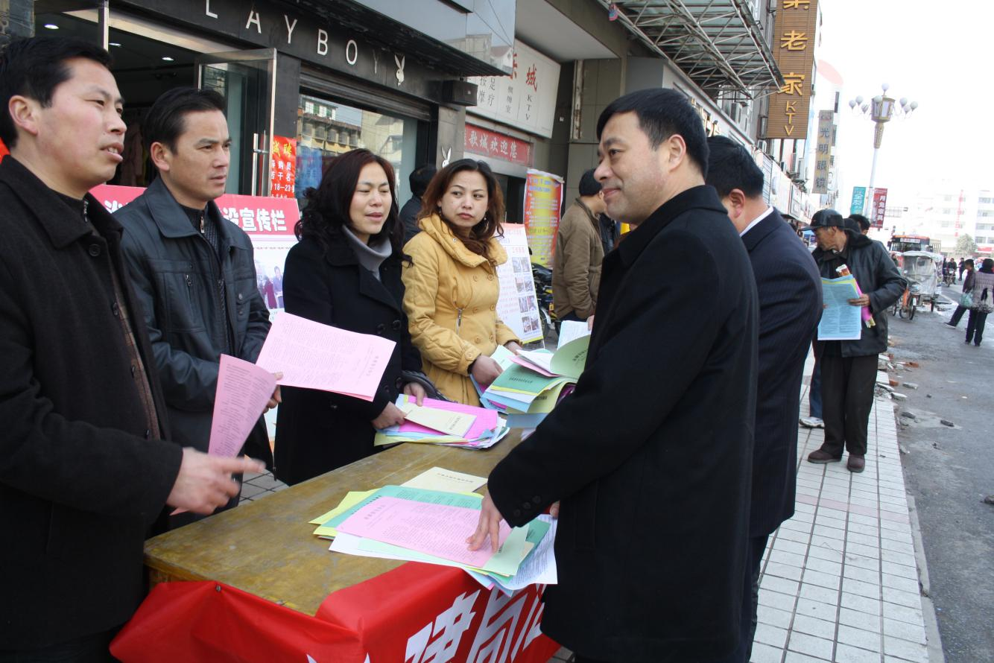

“七五”普法期间，该同志坚持以习近平新时代中国特色社会主义思想为指导,紧扣市住建局、县委、县政府及县普法办目标任务，深刻把握新时代住房城乡建设事业发展的方向和定位，加大住建领域普法工作力度，强化依法防控疫情普法宣传，统筹推进住房城乡建设领域稳增长、促改革、调结构、惠民生、防风险、保稳定工作，把住房和城乡建设系统各项工作纳入法治化轨道，为全县住房和城乡建设行业高质量发展提供了坚强保障。做出了应有的贡献。

**（一）强化政治意识，围绕住房城乡建设工作大局开展法治宣传教育。**

**1、深入学习宣传习近平总书记全面依法治国新理念新思想新战略。**学习贯彻习近平新时代中国特色社会主义思想,推动习近平总书记全面依法治国新理念新思想新战略进局 (党组)中心组学习内容，按照住房和城乡建设工作会议部署要求，结合住建中心工作任务，深入开展法治宣传。积极参与县普法办举办的法治专题讲座，组织全县住建系统普法依法治理工作人员参与各类专题培训,提升政治素质和履职能力。

**2、深入学习宣传党的十九届二中、三中、四中、五中全会精神。**学习贯彻党的十九届二中、三中、四中、五中全会有关加大全民普法力度的内容和精神,学习贯彻中央政法工作会议和省市县相关会议精神,主动适应坚持和完善中国特色社会主义制度、推进国家治理体系和治理能力现代化的新要求,系统总结全民普法特别是 “七五”普法规划工作成果。

**3、深入学习宣传党内法规。**重点宣传《党章》，深入宣传《中国共产党廉洁自律准则》、《中国共产党纪律处分条例》等党内法规，运用行政执法考试，干部继续教育在线等新媒体平台,集中组织开展党内法规学习和考试。

**（二）深化普法宣传，夯实依法行政群众基础。**

**1、突出宪法学习宣传。**深入贯彻落实上级普法办关于推进宪法宣传教育制度化经常化阵地化的意见，推进宪法进企业、进工地、进社区。按照县普法办要求，每年组织开展“12.4”国家宪法日和“宪法宣传周”集中宣传活动。各党支部要将宪法及相关法律法规学习作为“三会一课”的内容，结合自身工作进行宪法及相关法律法规专题学习，做遵法、学法、守法、用法的模范。

**2、突出重点任务和重要节点普法宣传。**围绕住建系统范围内工作，重点宣传《突发事件应对法》、《保障农民工工资支付办法》、《安全生产法》等法律法规，引导广大群众增强法治意识。同时，围绕三大攻坚战、扫黑除恶、安全生产、保密安全、消防安全、法治化营商环境等重点工作，结合“3.15”“4.15”“4.26”“12.4”等时间节点，开展住建部门法律法规政策法治宣传主题活动。突出新颁布法律法规学习宣传,重点学习宣传颁布后的《中华人民共和国民法典》，大力弘扬平等自愿、诚实信用、权利义务相一致、公序良俗等法治精神和契约精神；针对机构改革后新增人防、消防职能情况，组织新业务法律法规培训班，营造遵法学法守法用法良好氛围。

**3、推进住建行业信用体系建设。**继续做好住建行业市场主体和中介机构监管工作,在已出台有关住建行业市场主体和中介机构管理、信用评价及标准等相关文件的基础上,不断加强行业监管的制度建设，将“双随机一公开”抽查机制与住建行业市场信用体系建设工作相结合，按照要求，开展年度“双随机”执法检查计划，抓好信用评价及成果的应用，推行奖优罚劣和差异化监管，建立健全行业实行守信激励和失信惩戒机制。

**（三）推进依法治理，努力提升法治文化建设水平。**

**1、规范行政权力运行。**根据法律法规立改废释及住建部门职责调整情况，及时修改完善权责清单，确保法定职责必须为，法无授权不可为；按照县政府统一部署要求，推行行政执法公示、执法全过程记录、重大执法决定法制审核制度；修订完善本部门行政处罚自由裁量权基准，进一步规范处罚裁量的范围、种类和幅度，以案说法，推进行政执法行为规范化。

**2、做好行政复议、行政诉讼工作。**贯彻落实 《住房城乡建设行政复议办法》，提高住建部门行政复议能力和办案质量，积极发挥行政复议在化解行政争议、纠正违法和不当行政行为中的作用；认真对待行政复议答复工作，对作出的原具体行政行为是否合法、适当进行自我检验，积极回应申请人提出的问题和诉求，做到答复内容全面、真实、客观并在法定期限内提交答复、证据及相关材料。认真做好应诉工作，出庭前要全面收集证据材料和法律依据，做好应诉准备，落实行政机关负责人出庭应诉制度。积极主动与管辖法院建立良性互动机制，搭建相互交流的平台，加强信息沟通和共享，提高住建部门依法行政水平。

**3、加强规范性文件合法性和公平竞争性审查。**严格依法履行规范性文件合法性和公平竞争性审查制度，认真做好规范性文件备案上报工作，提高规范性文件质量，坚决杜绝规范性文件中存在违法设立行政权力、侵犯相对人合法权利、增设行政审批条件、与“放管服”改革不相符、违反市场公平竞争等问题。

**4、强化法制队伍建设。**加强与公检法司法部门沟通协调，聘请专业律师作为法律顾问，发挥律师顾问的专业优势，严格落实“三重一大”决策事项法制审核制度，推进依法行政；加强行政执法队伍建设，实行行政执法人员持证上岗制度，按程序办理《行政执法证》过期换证工作，鼓励一线行政工作人员积极参加《行政执法证》资格考试，提高住建行政执法资格通过率，努力提升行业依法行政工作整体水平。

“八五”普法期间，将进一步加强对行政执法人员执法理论和执法业务培训，切实转变执法理念，提高执法水平。加大依法执政力度，持续做好“谁执法、谁普法”， 以“法律七进”为抓手抓好法治宣传教育和法治示范创建工作。多渠道、多途径广泛开展形式多样的法治宣传活动，努力增强干部和群众法治意识和守法用法能力，进一步提高依法治理工作水平，形成符合国情、体现时代特征、人民群众满意的法治社会建设生动局面，为2035年基本建成法治社会奠定坚实基础。